第5次课
上次课总结：
06-33～36 | 40
44～45 | 55～56
(06-1)-4～7
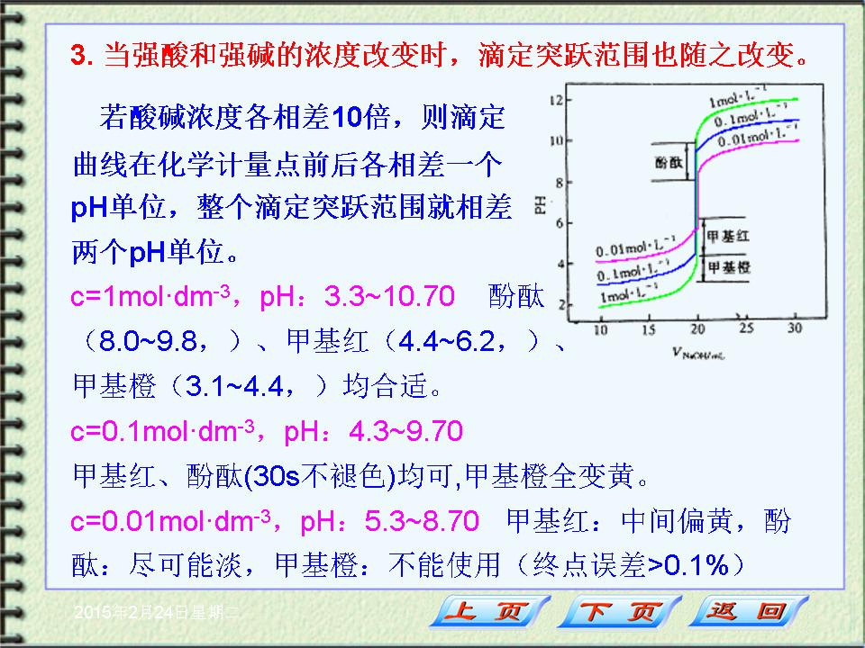 | 10．  c影响滴定曲线前半段  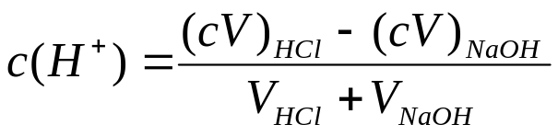  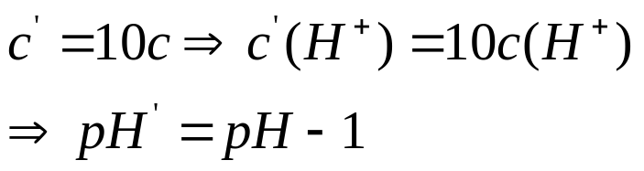  c影响滴定曲线后半段  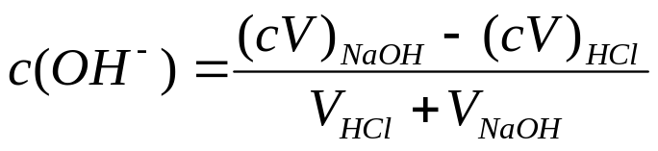  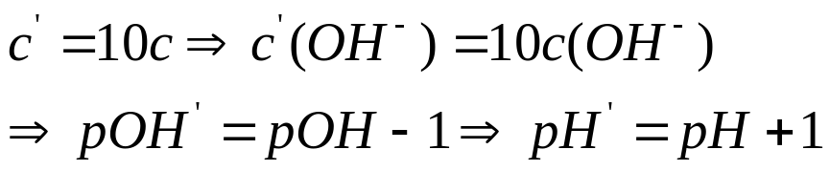
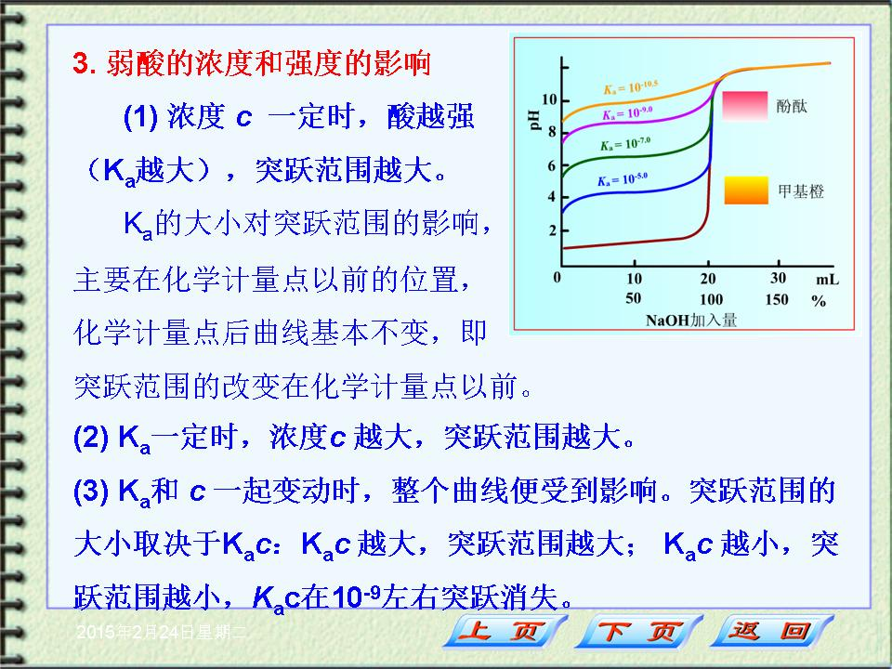 | 24．  c一定，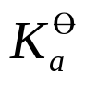影响滴定曲线前半段  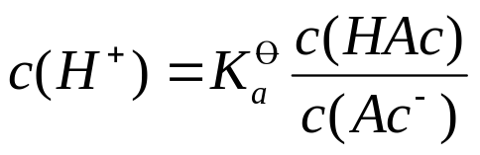  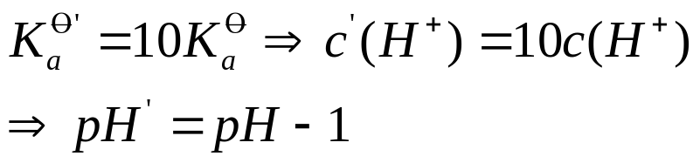  一定，c影响滴定曲线后半段  